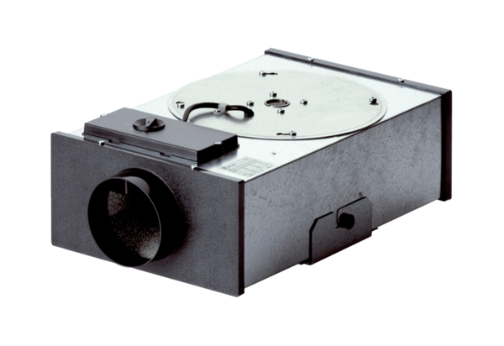Radiál laposdoboz EFR 12Csomagolási egység: 1 darabVálaszték: C
Termékszám: 0080.0572Gyártó: MAICO

